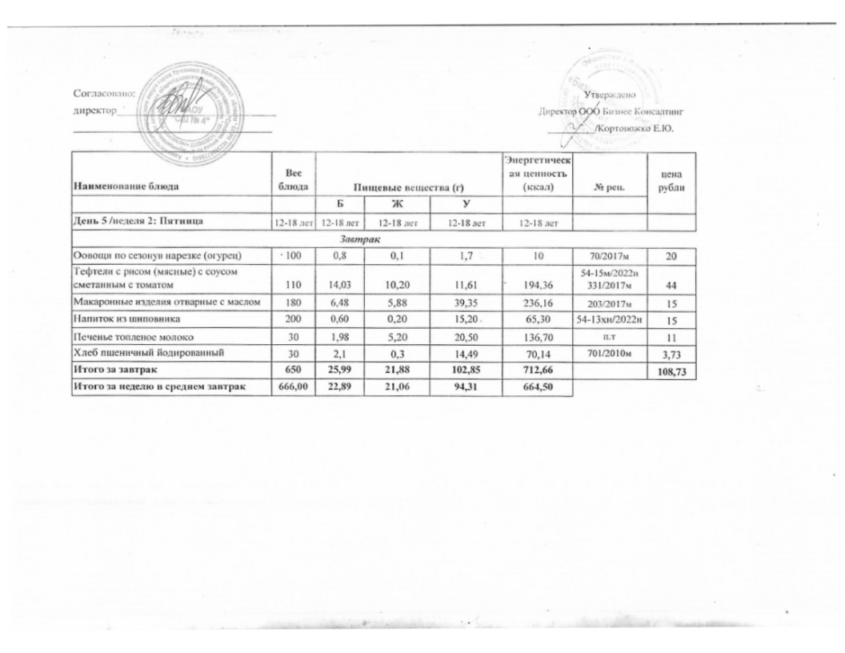
10.01.2025 год
16.05.2025г.

